**MAL FUNCIONAMENTO DA TELA DE RESET DE SENHA PARA FORNECEDORES**

O sistema não informa a senha reset referente ao processo “Esqueci minha senha”. Fluxo termina na tela abaixo:

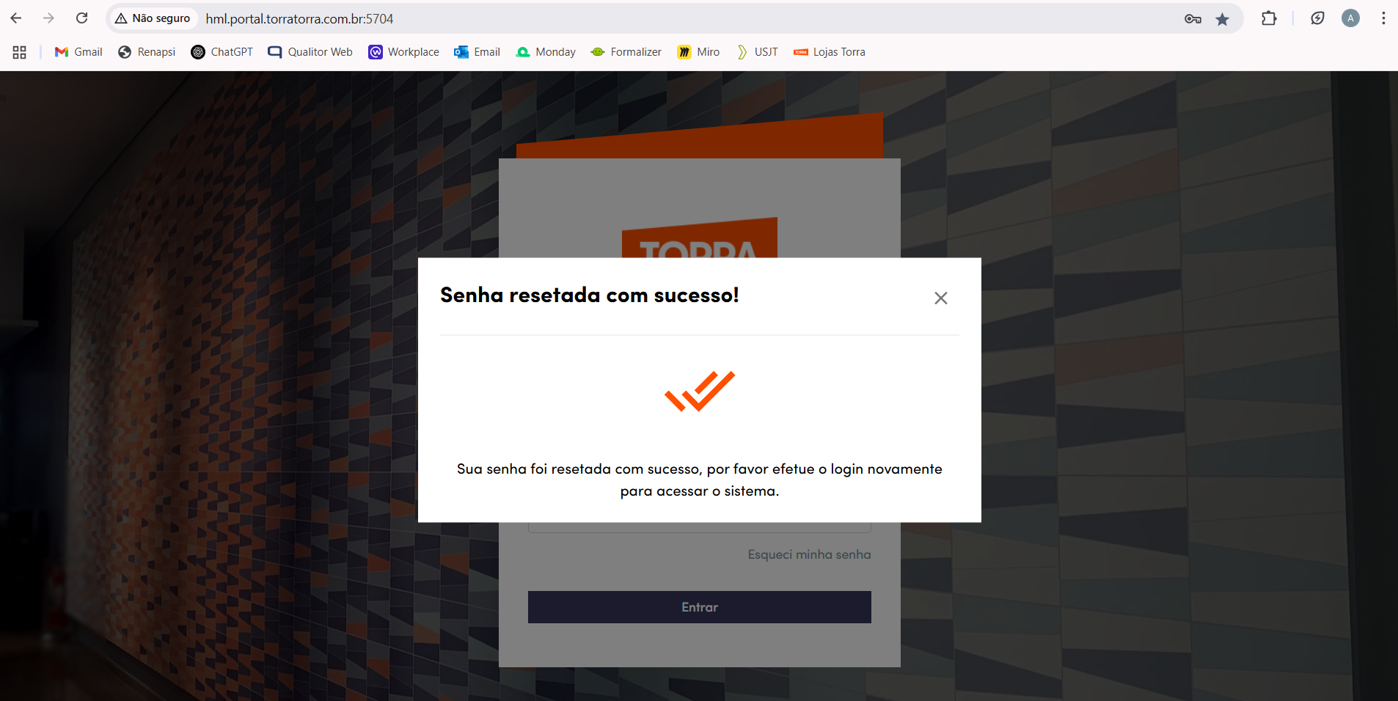

É necessária uma tela de redefinição de senha para fornecedores.